山西大学计算机与信息技术学院
实验报告
姓 名 | 李晨召 |  | 学 号 | 202101004122 | 专业班级 | 大数据一班
课程名称 | 《中文信息处理技术》实验 |  |  |  |  | 实验日期 | 2023.3.10
成 绩 |  |  | 指导教师 | 谭红叶 |  | 批改日期
实验名称
- 实验目的
分词与评价
任务1、利用Jieba对CDIAL-BIAS-race文件进行分词，并抽取词表。
任务2、利用上述词表，编写一个正向最大匹配分词程序。
任务3、编写一个评价程序，以结巴分词结果为标准答案，计算最大匹配分词结果的准确率、召回率、F测度。
- 实验环境
Pycharm
- 实验原理
结巴分词和正向最大匹配分词算法
1.结巴分词
结巴分词是一种基于前缀词典和动态规划的分词算法。其基本思路是将待分词文本按照字节拆分成一个个单独的中文字符，然后根据前缀词典中的词语进行匹配。当遇到未知词时，算法采用了基于HMM（隐马尔可夫模型）的词性标注方法进行分词。最终，结巴分词算法通过动态规划算法得出分词结果。

2.正向最大匹配分词
正向最大匹配分词是一种基于规则的分词算法。其基本思路是从左向右按照固定长度的规则匹配词语，然后根据规则逐渐增加词语长度，直到遇到最长匹配词语或遍历整个文本。正向最大匹配算法的规则匹配方式可以根据需求灵活设置，如可以设置匹配长度、词典优先级等。由于其规则简单，因此正向最大匹配算法的分词速度较快，但准确率较低。

总之，结巴分词和正向最大匹配分词算法都是中文分词领域的常见算法。其原理和具体实现方式对于理解和应用中文分词技术有着重要的作用。

- 实验内容
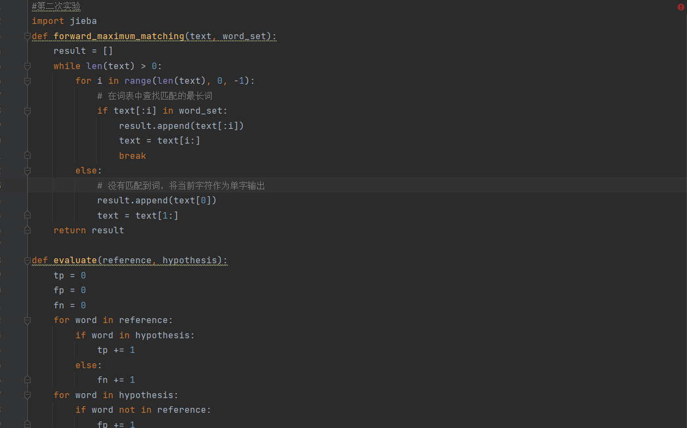
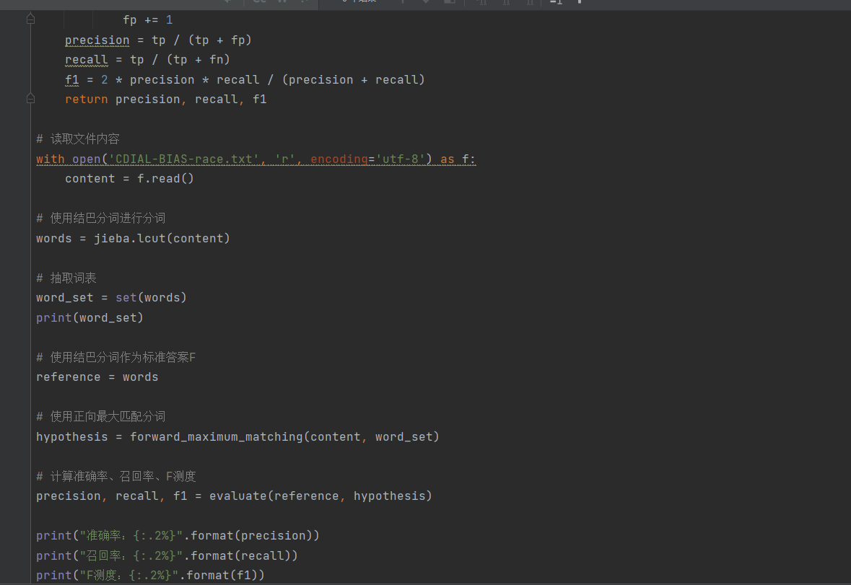
- 实验结果
- 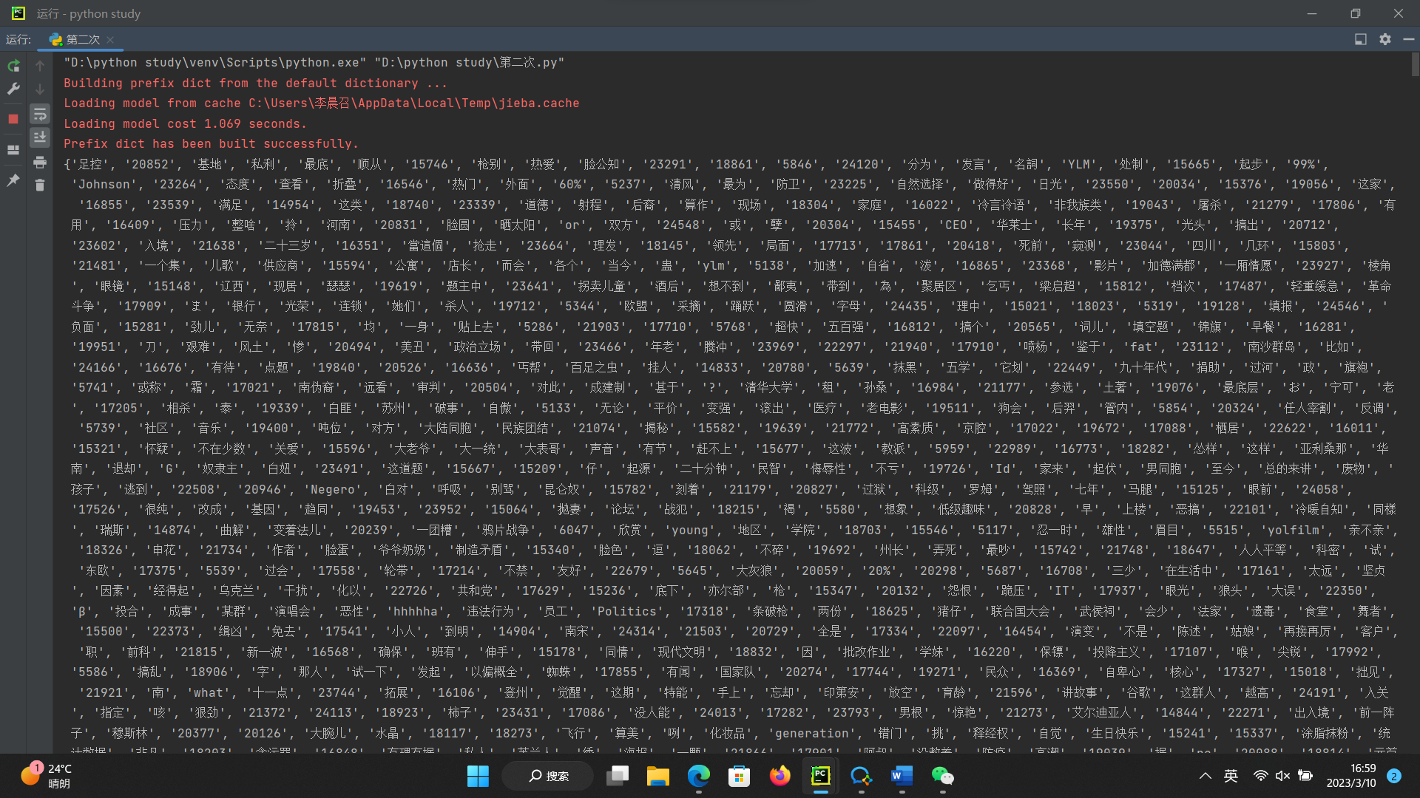

- 主要算法描述
（说明：可以用伪代码或者流程图描述算法，注意不要粘帖程序代码)
（说明：可以用伪代码或者流程图描述算法，注意不要粘帖程序代码)
开始
|
读取文件内容
|
进行结巴分词，得到标准答案
|
抽取词表
|
进行正向最大匹配分词
|
计算准确率、召回率、F测度
|
结束
- 总结与收获
本次实验不仅让我了解了中文分词的基本原理和实现方法，同时也让我掌握了如何使用结巴分词库进行分词处理和如何评估分词算法的表现。这对于我进一步学习和实践中文自然语言处理技术有很大帮助。
注：表格空间不够可自行加页.

